Ejercicios direcciones IP

- Debemos configurar una red con 40 ordenadores usando direcciones IP privadas pero se deben cumplir las siguiendo las indicaciones:

  - Las direcciones que utilices deben desaprovechar el menor número de direcciones IP posibles. Razona la respuesta de tu elección.
  - Indica cual será la mascara que vas a utilizar.
  - De cuantas direcciones dispones en total y cuantas puedes utilizar para equipos.
  - De todas las direcciones reserva una para la puerta de enlace de la red.
  - Rellena para cada dispositivo una configuración valida según las indicaciones del enunciado.
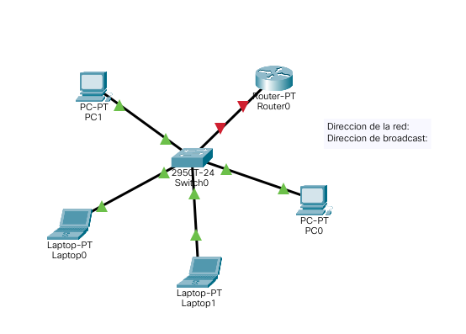
- Indica toda la información que sepas de la siguiente dirección IP 150.41.0.0
  - Clase, mascara y dirección de broadcast.
  - Cuantas direcciones tiene en total la red y cuantas son utilizables para equipos.

- Rellena los datos que faltan en la siguiente tabla:

Dirección IP | Dirección de red | Mascara de red | Dirección de broadcast | Dirección de puerta enlace | Rango de direcciones IP para host
192.168.240.120 |  |  | 192,168,240,255
172.16.12.34 |  |  |  | 172.16.0.1
10.1.1.1 |  |  |  |  | 10.0.0.2/ 10.255.255.255

- Para el equipo con IP 194.17.2.160 que pertenece a una red con máscara 255.255.255.248 indica:
  - Clase de la IP.
  - Número de bits destinados a hosts.
  - Nombre de red.
  - Posibles IPs que pueden tomar los hosts que componen esta red.
  - Número máximo de hosts.

- Para la dirección IP 172.20.0.32/16.
  - Indica a qué clase pertenece.
  - Indica la máscara de red en binario y en decimal.
  - Indica la dirección de su red en binario y en decimal.
  - Indica la dirección IP de broadcast (difusión) en decimal y en binario.
  - Indica las direcciones IP que pueden tomar los hosts de esa red en decimal y en binario.
  - Calcula el número de hosts que se pueden conectar a esa red.

- Dada la dirección IP 146.22.39.24.
  - Expresar en formato binario.
  - Identificar la clases y su máscara de red asociada.
  - Indicar dirección de red.
  - Dirección de broadcast
  - Primera dirección IP asignable para host (equipo).
  - Última dirección asignable para host.
  - Número de hosts posibles en la red.

- A una organización le han concedido la IP 200.35.1.0/24 (Quiere decir que disponemos de 199.65.2.0. a 199.65.2.255) Calcular:
  - Máscara de subred que le permitiría tener 20 hosts en cada subred.
  - Número máximo de subredes que se pueden definir.
  - Especificar cada subred.
  - Listas de direcciones asignables a los hosts de la subred 6.
  - Dirección broadcast de la subred 6.

- Tenemos una red de clase “C”: 194.129.88.0/24. Construye 6 subredes e indica, para cada una de ellas:
  - Máscara de subred de las subredes.
  - Dirección de re de cada subred.
  - Rango de direcciones de cada subred.
  - Dirección de red y dirección broadcast de cada subred.
  - Número de equipos que e pueden conectar a cada subred.

